МИНОБРНАУКИ РОССИИ
Санкт-Петербургский государственный
электротехнический университет
«ЛЭТИ» им. В.И. Ульянова (Ленина)
Кафедра МО ЭВМ

отчет
по лабораторной работе №6
по дисциплине «Сети и телекоммуникации»
Тема: Создание виртуальных локальных сетей VLAN

Студент гр. 1304 |  | Шаврин А.П.
Преподаватель |  | Ефремов М.А.

Санкт-Петербург
2023

Цель работы.
Целью работы является изучение процессов создания и настройки виртуальных локальных сетей VLAN.

Задание.
Требуется создать три виртуальные машины Ub1, UbR, Ub3.
Необходимо решить следующие задачи:
1. Настроить VLAN между Ub1 и Ub3. VLAN ID, IP-адреса и маски подсети использовать согласно указанным ниже вариантам. Проверить выполнение ping между ПК, объяснить результат.
2. На машинах Ub1 и Ub3 запустить скрипты task2-v*.sh (предоставляет преподаватель), исправить ошибку в настройке сетевых адаптеров, после чего продемонстрировать успешный эхо-запрос от одного ПК к другому и обратно.
3. На трех ПК (Ub1, Ub3, UbR) запустить скрипт task3-v*.sh (предоставляет преподаватель), организовать подключение Ub1 к Ub3 и обратно через UbR, настроить UbR таким образом, чтобы эхо-запрос успешно проходил с Ub1 на Ub3.
4. На трех ПК запустить скрипт task4-v*.sh (предоставляет преподаватель). В данной задаче сеть настроена с ошибками. Необходимо исправить ошибку и показать выполнение эхо-запроса от Ub1 до Ub3.

Вариант 13.
Ub1: vlan id: 112, ip 12.13.14.15, netmask 255.255.255.128;
Ub3:vlan id: 112, ip 12.13.14.120, netmask 255.255.255.128.

Выполнение работы.
- Был настроен VLAN между ub1 и ub3 согласно условию из варианта (см. рис. 1-2). Узлы ub1 и ub2 доступны друг для друга (см. рис. 2-3), так как находятся в одной VLAN сети (с VLAN ID 112), а также IP адреса находятся в одной подсети (12.13.14.0/24).
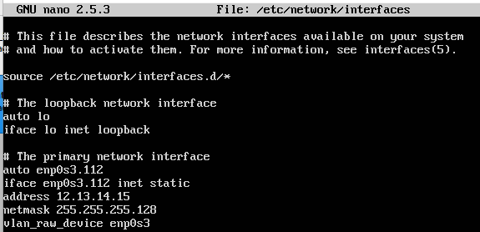
Рисунок 1. Настройка vlan на ub1
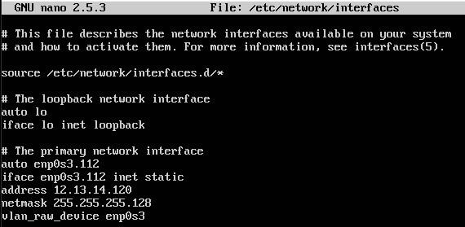
Рисунок 2. Настройка vlan на ub3
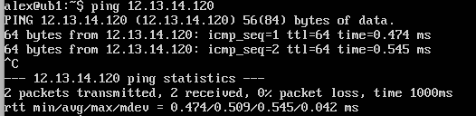
Рисунок 3. Успешный ping c ub1 на ub3

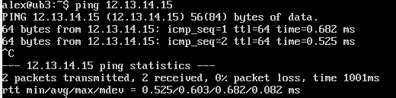
Рисунок 4. Успешный ping c ub3 на ub1

- На узлах ub1 и ub3 были запущенны необходимые скрипты, это изменило настройки интерфейсов (см. рис. 5-6).
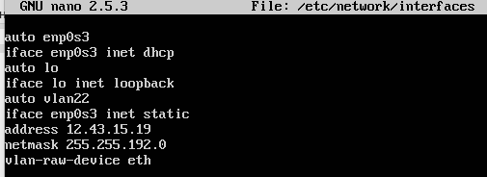
Рисунок 5. Настройка интерфейсов на ub1 после запуска скрипта.
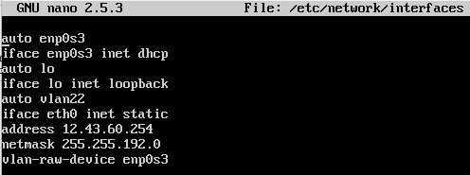
Рисунок 6. Настройка интерфейсов на ub3 после запуска скрипта.

Были внесены следующие изменения (см. рис. 7-8). На ub1 в 6й строке замена enp0s3 на vlan22, 9я строка замена eth на enp0s3. На ub3 в 6й строке замена eth0 на vlan22.
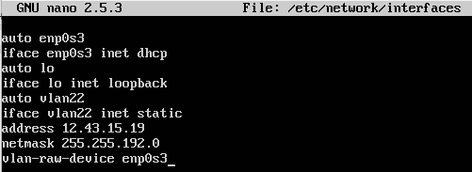
Рисунок 7. Настройка интерфейсов на ub1.

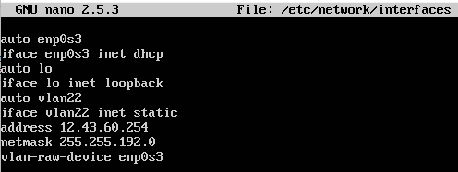
Рисунок 8. Настройка интерфейсов на ub3.

И ub1 и ub3 принадлежат одной подсети 12.43.0.0 и имеют одинаковый vlan id (22). Узлы ub1 и ub2 доступны друг для друга (см. рис. 9-10)
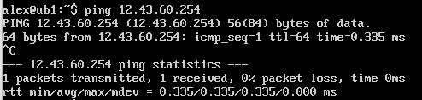
Рисунок 9. Успешный ping c ub1 на ub3
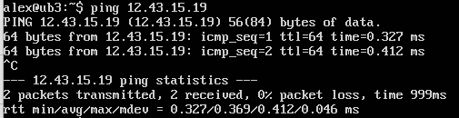
Рисунок 10. Успешный ping c ub3 на ub1

- На узлах ub1, ub3 и ubR были запущены соответствующие скрипты для текущего задания, которые изменили настройки интерфейсов (см. рис. 11-13).
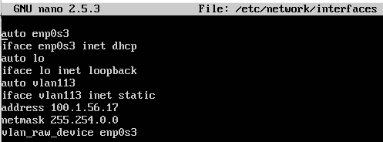
Рисунок 11. Настройка интерфейсов на ub1 после запуска скрипта.

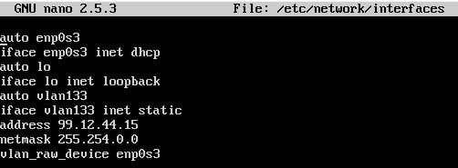
Рисунок 12. Настройка интерфейсов на ub3 после запуска скрипта.
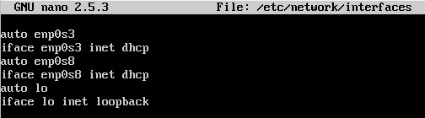
Рисунок 13. Настройка интерфейсов на ubR после запуска скрипта.

Узлы ub1 и ub3 теперь находятся в разных подсетях и разных VLAN сетях. На ubR включена переадресация трафика между интерфейсами, и настроена VLAN на интерфейсах (см. рис. 14). На узлах ub1 и ub3 были настроены шлюзы по умолчанию (см. рис. 15-16). После была проверенна доступность ub1 к ub3 и наоборот через ubR(см. рис. 17-18)
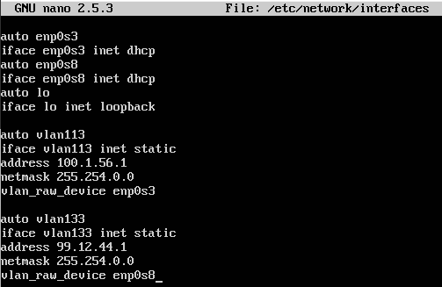
Рисунок 14. Настройка интерфейсов на ubR.

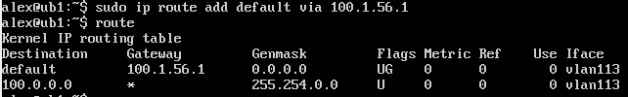
Рисунок 15. Настройка шлюза по умолчанию на ub1.
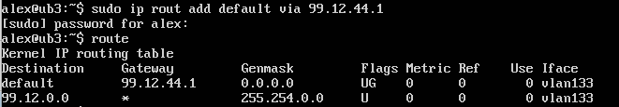
Рисунок 16. Настройка шлюза по умолчанию на ub3.
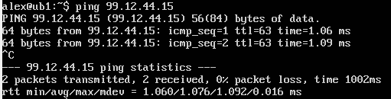
Рисунок 17. Успешный ping c ub1 на ub3
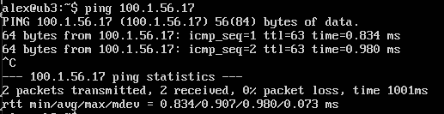
Рисунок 18. Успешный ping c ub3 на ub1

- На узлах ub1, ub3 и ubR были запущены соответствующие скрипты для текущего задания, которые изменили настройки интерфейсов (см. рис. 19-21).

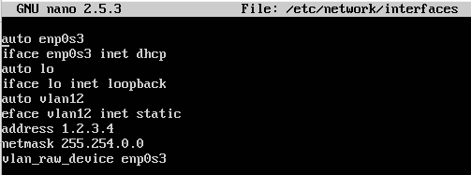
Рисунок 19. Настройка интерфейсов на ub1 после запуска скрипта.

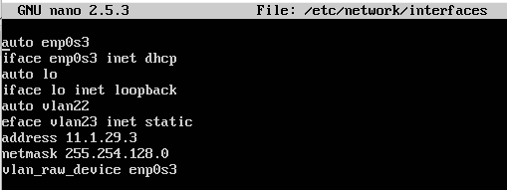
Рисунок 20. Настройка интерфейсов на ub3 после запуска скрипта.
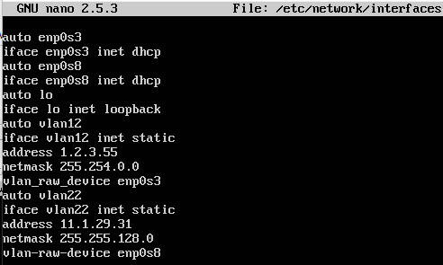
Рисунок 21. Настройка интерфейсов на ubR после запуска скрипта.

Были внесены следующие изменения (см. рис. 22-24). На ub1 в 6й строке замена eface на iface. На ub3 в 6й строке замена eface на iface, а также vlan23 на vlan22 и в 8й строке замена 255.254.128.0 на 255.255.128.0 .
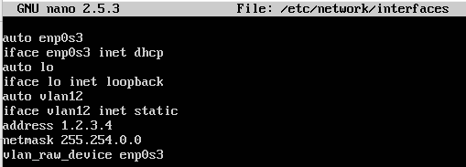
Рисунок 22. Настройка интерфейсов на ub1

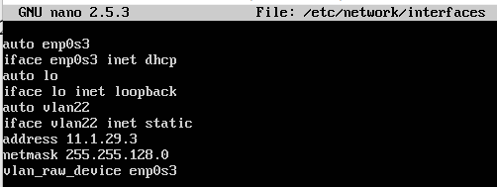
Рисунок 23. Настройка интерфейсов на ub3
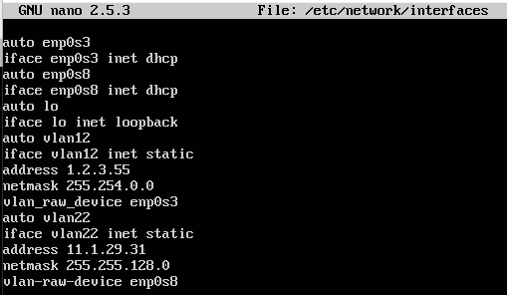
Рисунок 24. Настройка интерфейсов на ubR

На ub1 и ub3 были добавленны шлюзы по умолчанию (см. рис. 25-26). После была проверена доступность с ub1 к ub3 и наоборот через ubR (см. рис. 27-28)
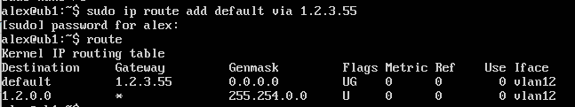
Рисунок 25. Настройка шлюза по умолчанию на ub1.
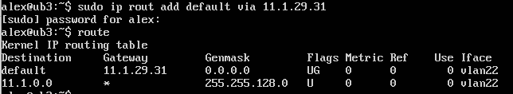
Рисунок 26. Настройка шлюза по умолчанию на ub3.

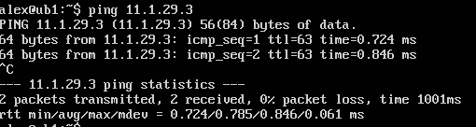
Рисунок 27. Успешный ping c ub1 на ub3
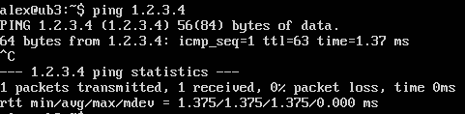
Рисунок 28. Успешный ping c ub3 на ub1

Выводы.
В ходе выполнения данной лабораторной работы были изучены процессы создания и настройки виртуальных локальных сетей VLAN.

